København, 16. september 2020
Kære Frøsamlere, der har modtaget Projekt ”fra Frø til Fad”s forårsfrøpakke!
Først og fremmest håber vi, at I har haft glæde af at dyrke de frø, I fik med pakken, vi sendte ud i april. Ærter og bønner er sikkert for længst blevet nydt som sommermad fra jeres haver. Vi håber også, at I har taget frø af ’Maries Høje Ært’ og ’Kjems Pea Bean’, så I kan have samme glæde af dem til næste år.

Der imod vil vi bede jer om IKKE at tage frø af de ’Lollandske Rosiner’ – men i stedet gemme den kuvert med frø, I modtager her, til næste års dyrkning.

Vi har nemlig opdaget, at de frø, vi sendte ud som ’Lollandske Rosiner’ var en blanding af ’Brun Ært fra Nakskov (FS 0599)’ (cirka 80%) og ’Lollandske Rosiner (FS 0230)’ (cirka 20%). Betegnelsen ’Lollandske Rosiner’ har oprindeligt været en type eller et ’salgsprodukt’ af store, brune markærter. De blev dyrket som markafgrøde, og planterne kan have set ud på flere måder, hvis bare de høstede, tørrede ærter levede op til beskrivelsen. Men i Foreningen Frøsamlerne skelner vi mellem de to sorter, selvom de tørrede ærter er så ens, at man kan komme til at blande dem sammen. Planterne ser derimod forskellige ud:
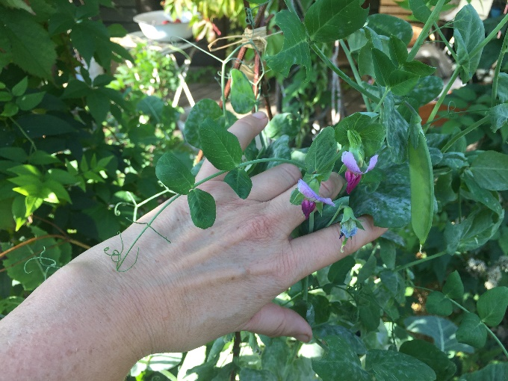
Brun Ært fra Nakskov
har akselblade og to eller flere par småblade, før stilken ender i et par klatretråde.

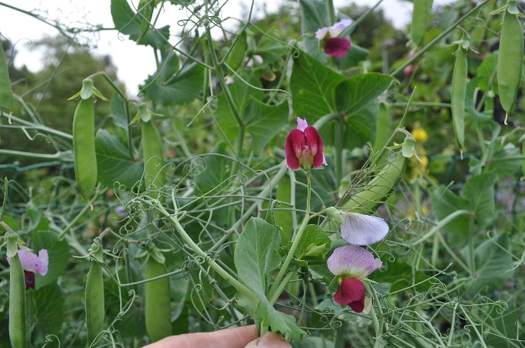
Lollandske Rosiner
har KUN akselblade og ingen småblade – men rigtigt mange klatretråde.

Det er heldigvis lykkedes os at finde et par kilo ’Lollandske Rosiner’ - høstet 2014 - som vi har spiretestet og dyrket, så vi både er sikre på, at de spirer (100%) og svarer til vores beskrivelse af ’Lollandske Rosiner (FS 0230)’. I får her min. 25 frø, som kan blive starten på jeres egen ærtemark og dermed vinterforråd af tørreærter.

Hvis I iøvrigt har gode billeder af dyrkning, høst eller mad, I har lavet af ærter og bønner i løbet af sommeren – og gerne en opskrift – må I meget gerne dele dem med os ved at sende til:
Louisewindfeldt@froesamlerne.dk
De vil blive brugt til vores afrapportering til Nordisk Ministerråd og til formidling i det webbaserede leksikon, som – om alt går vel - vil være online i begyndelsen af oktober på webadressen:
www.danskekulturplanter.dk eller www.growingdiversity.info
Mange frøhilsner
Louise Windfeldt
Projektleder, ”fra Frø til Fad”

